华中农业大学老兽医院动物房改造项目

跟

踪

周

报

跟踪单位：湖北金信工程造价咨询有限公司
跟踪人员： 位艳
跟踪时间：2024年4月29日~2024年5月5日

跟 踪 日 志
工程名称：华中农业大学老兽医院动物房改造项目
日期：2022年5月6日 | 星期一 | 记录人：位艳
- 工程概况：
(一）华中农业大学老兽医院动物房改造项目
- 施工内容：华中农业大学老兽医院动物房改造项目 ，工程类型为改造修缮工程类。主要建设内容包括装饰改造工程、强电工程、门禁预留管、给排水系统、火灾报警系统。
- 施工单位：湖北福泰建筑装饰工程有限公司。
- 合同：本合同采用综合单价合同，工程量据实结算，合同金额：¥ 796086.00（人民币 柒拾玖万陆仟零捌拾陆元 ），其中暂列金¥80000元（人民币 捌万元整）。
- 合同工期：75天。
（二）华中农业大学老兽医院动物房改造项目-通风系统
- 施工内容：华中农业大学老兽医院动物房改造项目-通风系统 ，工程类型为改造修缮工程类。主要建设内容包括不限于新风、排风系统等，暴扣施工设计图纸及工程清单范围内的全部内容。
- 施工单位：湖北创饶科技工程有限公司。
- 合同：本合同采用综合单价合同，工程量据实结算，合同金额：¥406000.00（人民币 肆拾万零陆仟元整 ），其中暂列金¥50000元（人民币 伍万元整）。
- 合同工期：60天。
- 施工进展：（含工艺要求检查、施工尺寸测量等）
- 1-2层门边腻子打磨修补，乳胶漆施工，地面水磨石清洗，配电箱安装；
- 通风配电箱安装，管道阀门安装。

现场施工照片：
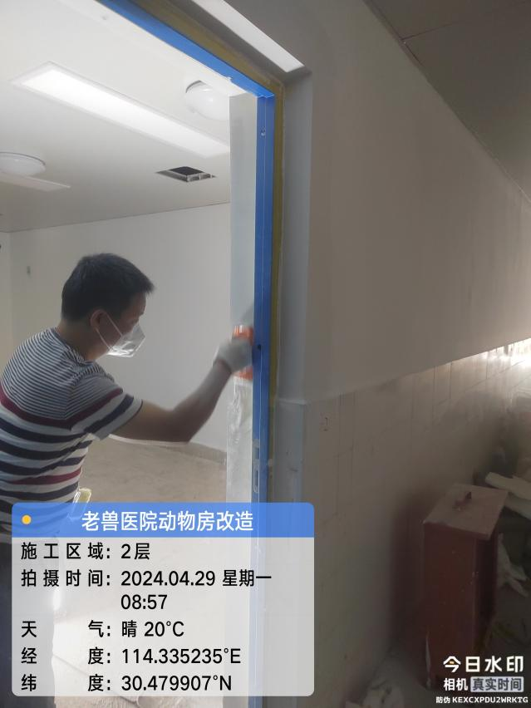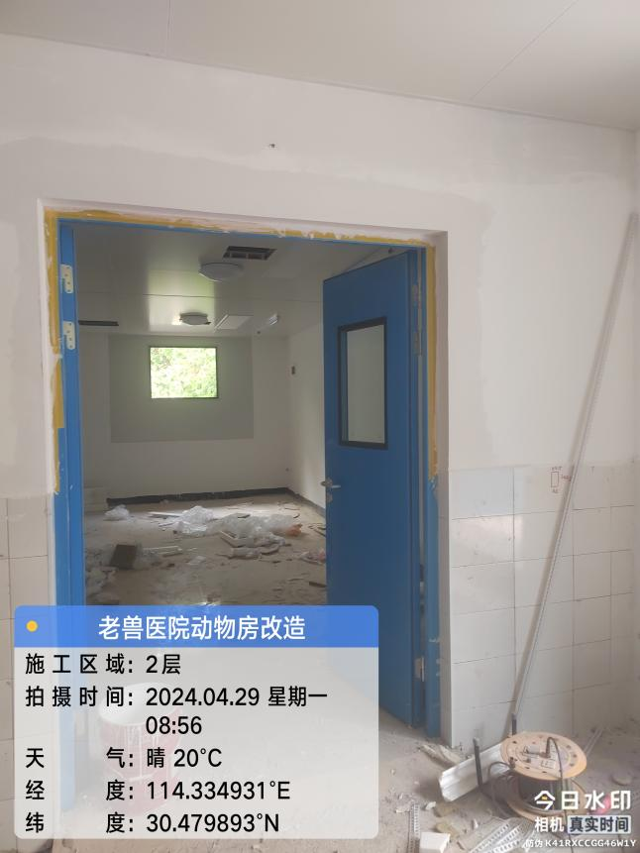
门边腻子打磨修补，乳胶漆施工

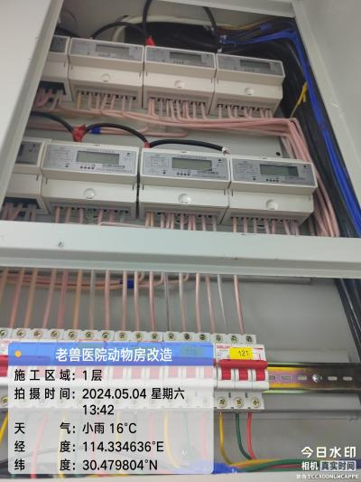1-2层配电箱安装
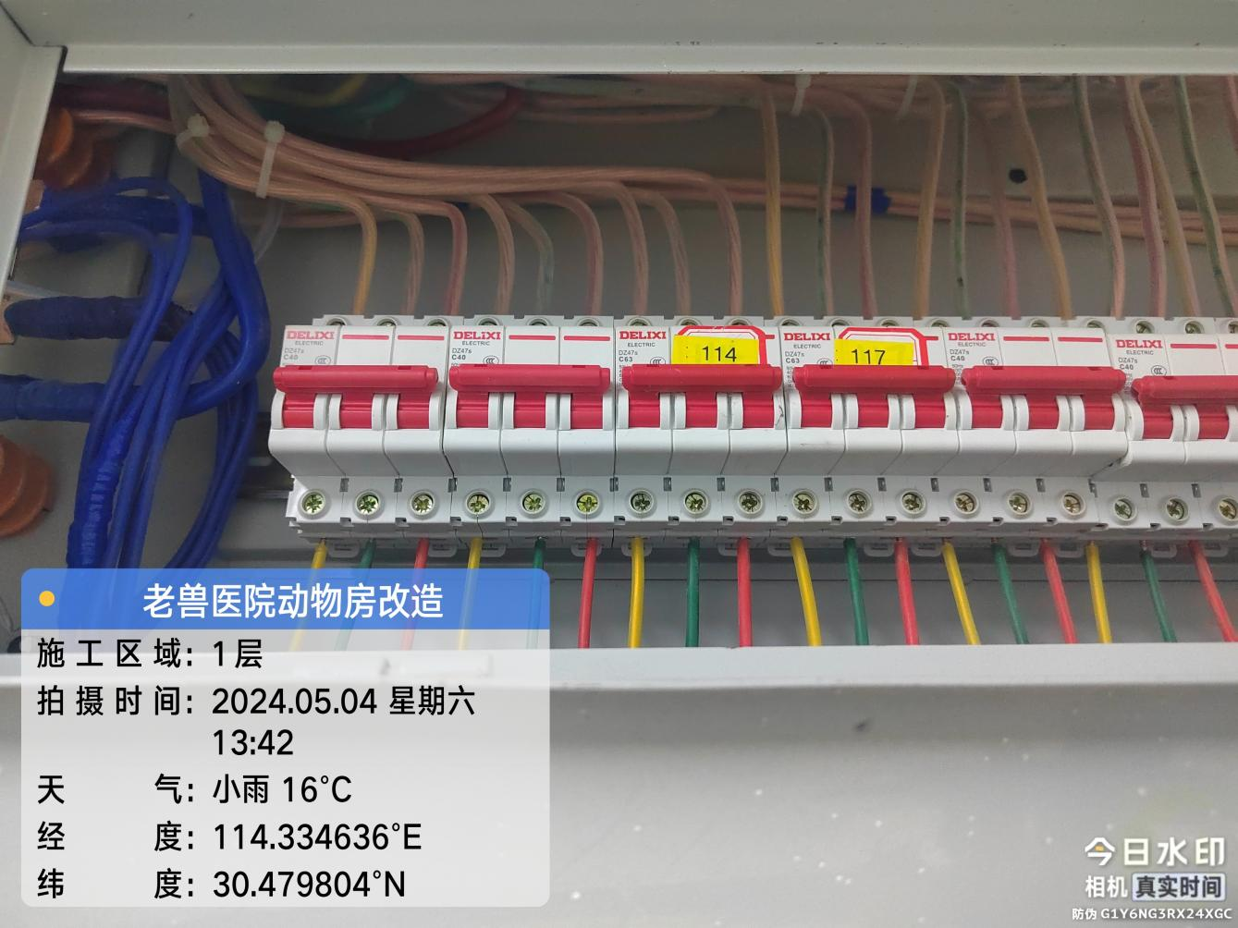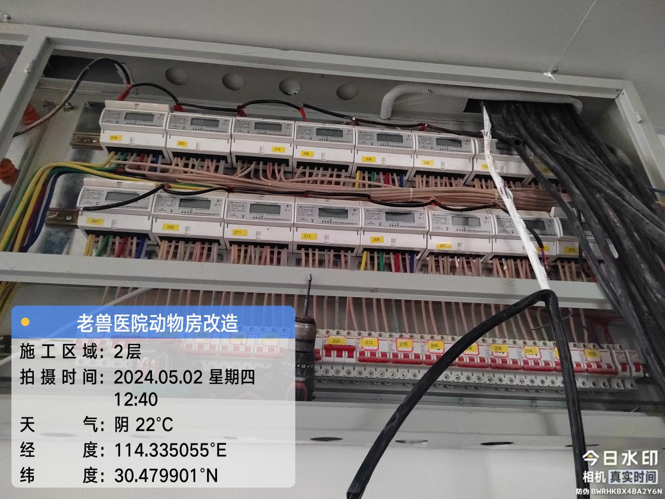

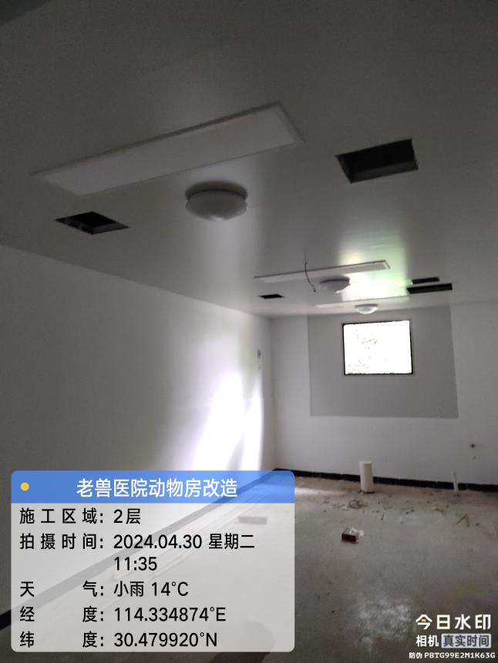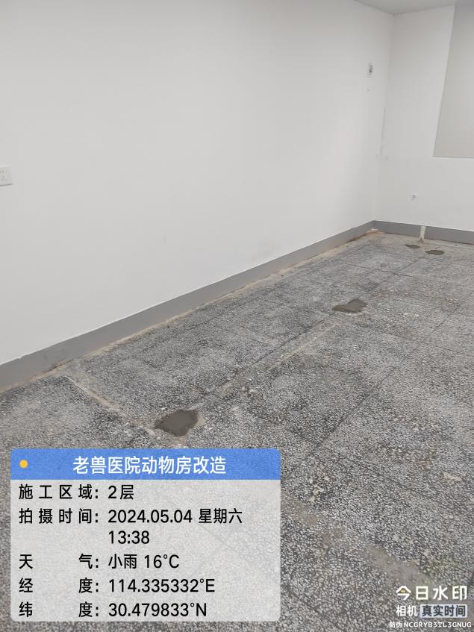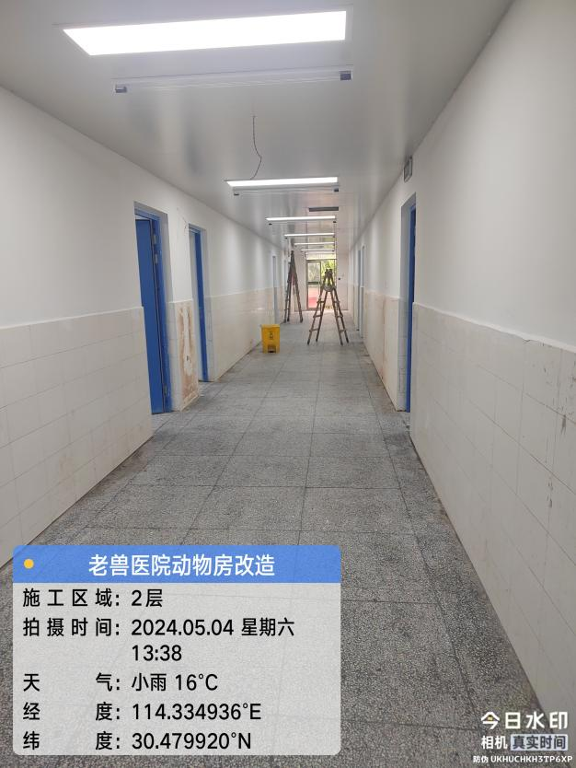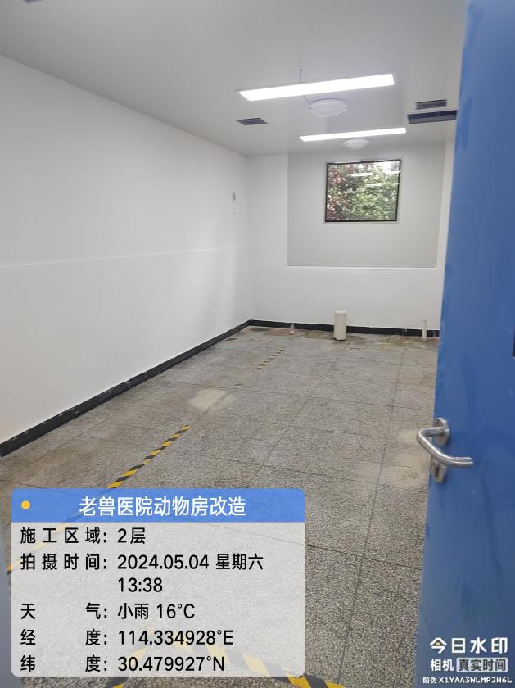

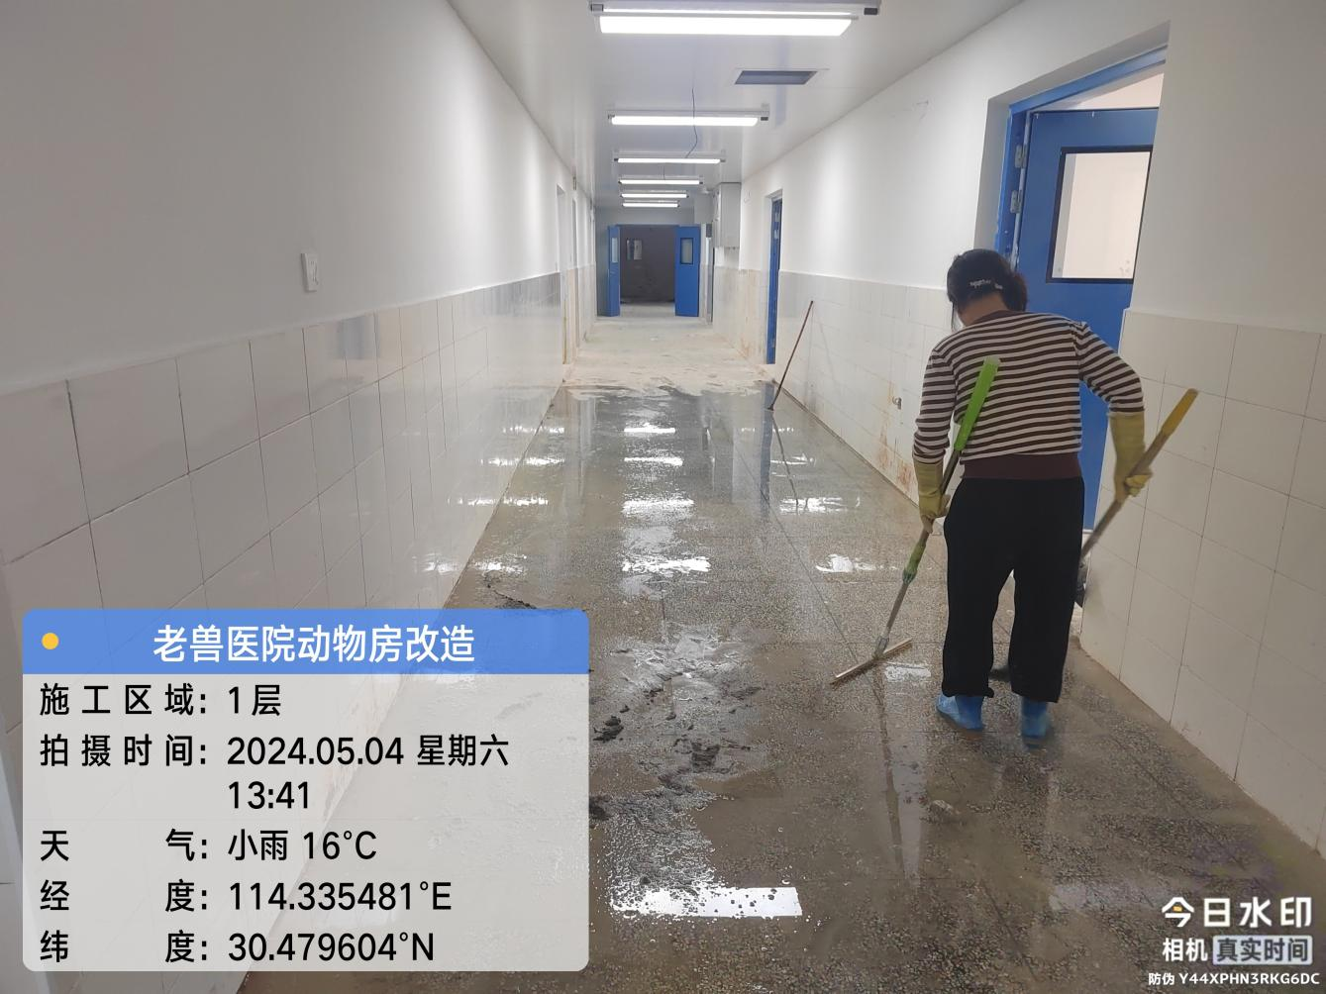
1-2层地面水磨石清洗

通风空调：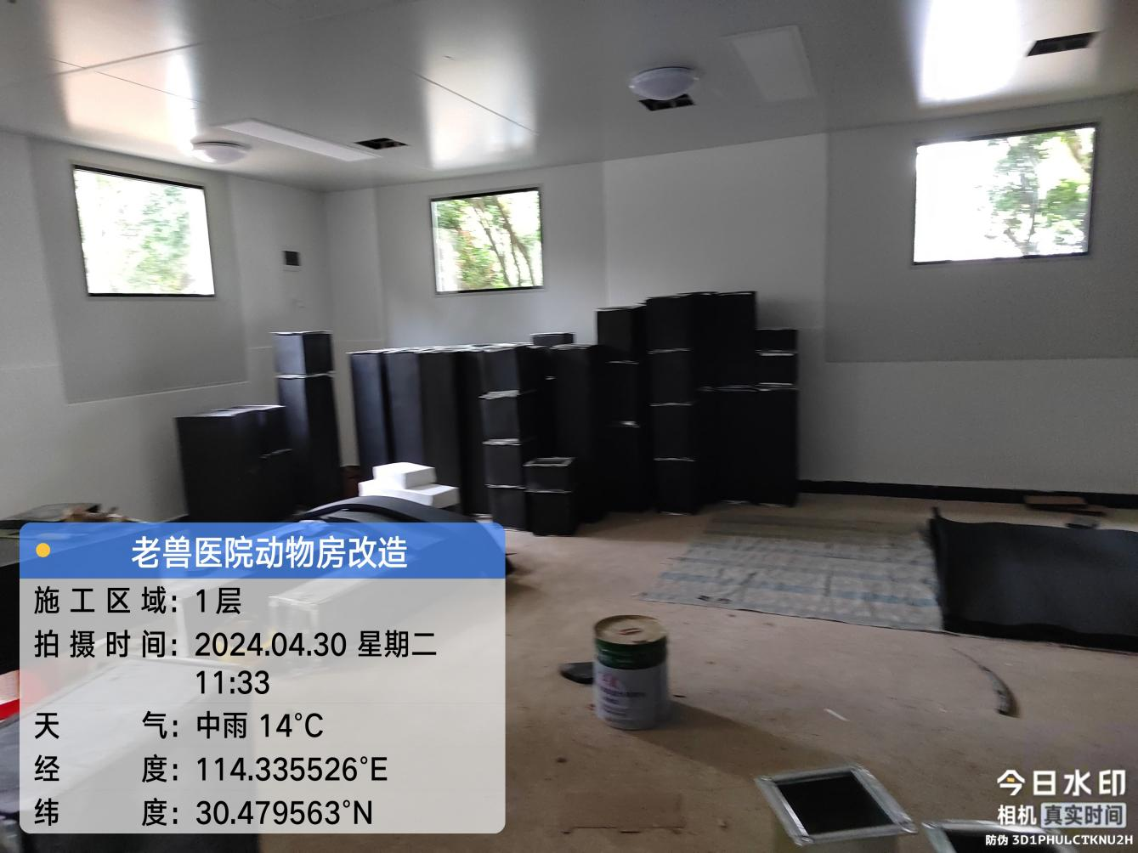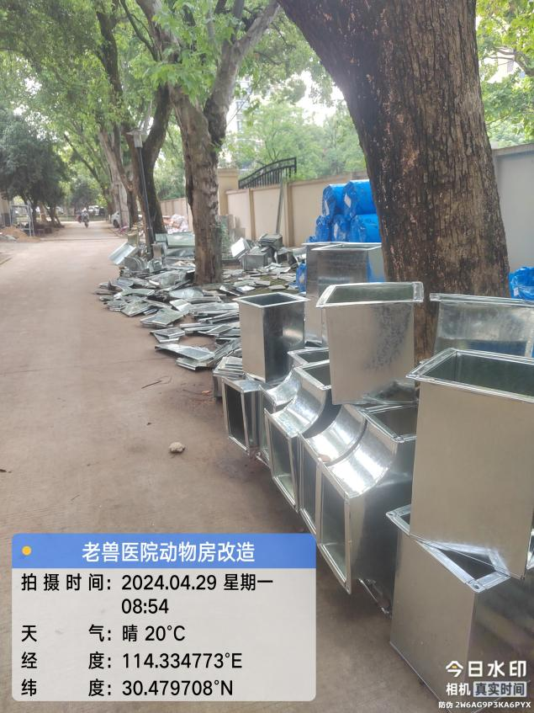 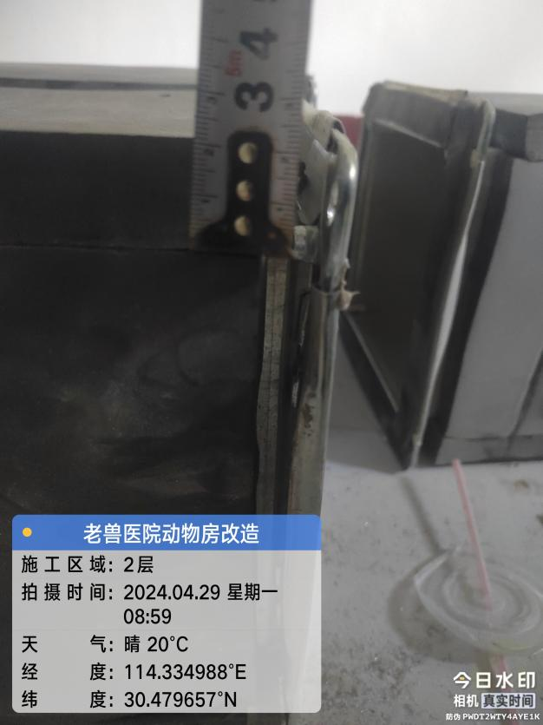 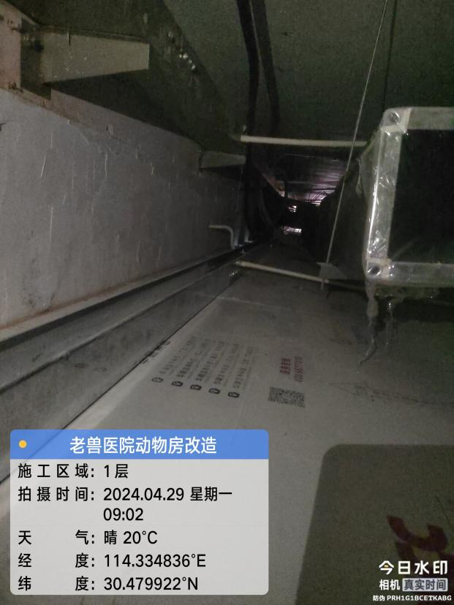
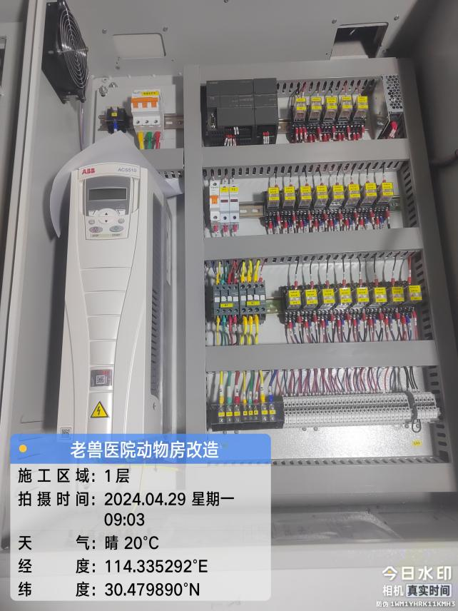

通风管道保温棉25mm安装，管道安装；配电箱安装

- 材料抽检：（含品牌抽查、尺寸测量）

四、其他：（若有）

